государственное бюджетное общеобразовательное учреждение Самарской области средняя общеобразовательная школа № 2 «Образовательный центр»

с. Кинель – Черкассы муниципального района Кинель - Черкасский

Самарской области

**Влияние качества воды на здоровье человека.**

Ф.И.О. Черных Дарья Юрьевна,

Класс: 8А

**Содержание**

**1. Выключать кран, когда чистим зубы.** 12

Казалось бы простая вещь, а экономится порядка 15 литров воды. Которая впустую утекает в канализацию. Кто не верит – проверьте. 12

**Ваш личный результат за год:** экономия 11 000 литров воды. 12

**3. Покупать товары из переработанной бумаги** 12

**4. Стараться использовать средний напор воды в душе.** 13

**5. Поливать свой газон рано утром или вечером.** 13

**6. Поливать газон из шланга, а не из распылителей.** 13

**7. Увеличить количество вегетарианских приемов пищи на один в неделю.** 13

**8. Использовать пониженные установки на вашей посудомоечной машине.** 13

**9. Используйте аэраторы для кранов.** 14

**10. И, наконец, приведите в порядок сантехнику!** 14

**ВВЕДЕНИЕ**

**Актуальность:** Как известно организм любого человека до 80 % состоит из воды, поэтому в первую очередь от качества воды зависит наше здоровье. Учитывая, что у большого количества населения нарушен обмен веществ, процессы накопления вредных соединений стали ускоряться и нередко в 30 лет молодые люди имеют камни в почках, камни в желчном пузыре, онкологические заболевания и другие виды болезней, связанных с качеством воды. Особое место занимают инфекционные заболевания, которые мы можем получить с водой. Качество вод, особенно пресных, стало одним из важнейших факторов здоровья населения. Всемирная организация охраны здоровья (ВООЗ) отмечает, что на планете от низкого качества воды ежегодно умирает около 5 млн. человек (в основном детей), а получают различной степени отравления или заболевания от 500 миллионов до 1 миллиарда человек. Забота о получении необходимого количества воды, пригодной для питья и удовлетворения культурно-бытовых потребностей населения, не оставляет человечество на протяжении всего его существования. При водоснабжении городов и большей части промышленных предприятий 90% воды, сбрасывается обратно в реки и водоемы в виде сточных вод, загрязненных отходами хозяйства. С ростом городского населения и развитием канализации загрязнение рек и водоемов стало приобретать глобальные масштабы.  "Поверхностная" вода обычно сильнее подвержена загрязнению: в водоемы могут попадать стоки предприятий и ферм, выпадать кислотные дожди, в ней могут размножаться микроскопические водоросли или даже болезнетворные микроорганизмы. Зато такую воду и очищают более тщательно: на специальных станциях водоподготовки ее пропускают через фильтры, связывают загрязнители с веществами-коагулянтами, а перед подачей в водопровод обеззараживают, убивая микроорганизмы.

Вода из артезианских подземных источников, как правило, более чистая: ведь загрязнителям с поверхности не так-то просто до нее добраться. Зато в ней обычно больше растворенных солей кальция и магния, т.е. она является более жесткой. И чистят ее, надеясь на природную чистоту, не всегда тщательно. А ведь иногда загрязняющие вещества по трещинам в породах проникают очень глубоко.

На основании этого можно сделать вывод, что загрязнение воды напрямую связано со здоровьем человека и чем чище будет вода, тем лучше будет здоровье людей, а так же больше продолжительность жизни. Вода может не только дать жизнь, но и забрать ее. Вот почему меня так заинтересовала эта проблема.

**Цель работы:** Изучить влияние воды на жизнь человека, рациональное использование водных ресурсов, сохранение чистой воды для будущих поколений.

**Задачи:**

**1.** Изучить способы очистки воды.

**2.** Проанализировать заболевания, связанные с качеством питьевой воды.

**3.** Провести опыты выявляющие качества воды Кинель-Черкасского района.

**Объект исследования –** вода из разных источников Кинель-Черкасского района.

**Предмет исследования –** вода Кинель-Черкасского района.

**Научно - практическая значимость:** Работу можно использовать на классных часах, проведении открытых мероприятий на уроках географии, биологии и краеведения.

**Научная новизна:** На основе материалов «Охрана природы» и исследования качества воды Кинель-Черкасского района, на здоровье людей выявлено – система мер, направленных на поддержание рационального взаимодействия между деятельностью человека и окружающей природной средой, обеспечивающих сохранения и восстановление природных богатств, разумное использование природных ресурсов, предупреждающих вредное влияние результатов деятельности общества на природу и здоровья человека. Все это делается в интересах настоящего и будущих поколения людей. Эти мероприятия должны научно обосновываться и могут осуществляться на разных уровнях: международном, государственном, ведомственном, производственном, общественном, индивидуальном.

**Глава I. Теоретическая часть**

**Вода – удивительная жидкость!** У неё нет ни цвета, ни вкуса, ни запаха. Калорийность воды равна нулю. Некоторые люди называют её настоящей загадкой. В воде удивительным образом сочетается как простота, так и сложность. Казалось бы: в молекуле воды всего три атома – один кислород, и два водорода. Тем не менее, учёным всё ещё не ясно до конца, как действуют эти молекулы. Но точно известно одно: не будет воды – не будет и жизни на Земле.

**Главный потребитель воды на Земле — это человек.** Не случайно все мировые цивилизации формировались и развивались исключительно вблизи водоемов. Значение же воды в жизни человека просто огромное.

* Тело человека тоже состоит из воды. В теле новорожденного — до 75% воды, в теле пожилого человека — более 50%. При этом известно, что без воды человек не выживет. Так, когда у нас исчезает хотя бы 2% воды из организма, начинается мучительная жажда. При потере более 12% воды человеку уже не восстановится без помощи врачей. А потеряв 20% воды из организма, человек умирает.
* Вода является для человека исключительно важным источником питания. По статистике человек за месяц в норме потребляет 60 литров воды (2 литра в день).
* Именно вода доставляет к каждой клеточке нашего организма кислород и питательные вещества.
* Благодаря наличию воды наш организм может регулировать температуру тела.
* Вода также позволяет перерабатывать пищу в энергию, помогает клеткам усваивать питательные вещества. А еще вода выводит шлаки и отходы из нашего тела.
* Человек повсеместно использует воду для своих нужд: для питания, в сельском хозяйстве, для различного производства, для выработки электроэнергии. Неудивительно, что борьба за водные ресурсы идет нешуточная. Вот всего лишь несколько фактов:

Более 70% нашей планеты покрыто водой. Но при этом всего 3% всей воды можно отнести к питьевой. И доступ к этому ресурсу с каждым годом становится все труднее. Так, по данным РИА-новости за последние 50 лет на нашей планете произошло более 500 конфликтов, связанных с борьбой за водные ресурсы. Из них более 20 конфликтов переросли в вооруженные столкновения. Это всего лишь одна из цифр, ярко демонстрирующих то, насколько важна роль воды в жизни человека.

К нашему счастью, воды на нашей планете содержится в изобилии. Если взглянуть на снимки, сделанные из космоса, можно заметить, что преобладающий цвет нашей планеты — голубой. И это потому, что на её поверхности, как и в атмосфере, содержится много воды. Некоторые даже считают, что с такими водными запасами наша планета должна была бы называться не Земля, а Вода. И доля правды в этом есть. Задумайтесь: площадь одного лишь Тихого океана гораздо больше площади всей суши Земли, вместе взятой!

Действительно, овощные или фруктовые соки способны пополнить запасы организма нужной влагой. Но этого не скажешь о других напитках. Так сладкие газированные напитки лишь способствуют обезвоживанию организма, а алкоголь, чай или кофе имеют мочегонное действие. Поэтому после вышеперечисленных напитков вам всё равно потребуется восполнить свой организм водой. Да, ничто не заменит нам эту ценную жидкость! И пусть она не имеет вкуса, цвета и запаха, но, тем не менее, вода всегда была и будет жизненно важным веществом в жизни каждого человека. [Л.А. Беляев, А.Ю. Виноградов «Школьная энциклопедия» стр. 397-401].

Итак, совершенно очевидно: без воды жизнь на планете быстро бы прекратилась, и заменить её нам было бы нечем!

**1.1. Характеристика воды**

**Вода́** — [бинарное](https://ru.wikipedia.org/wiki/%D0%91%D0%B8%D0%BD%D0%B0%D1%80%D0%BD%D1%8B%D0%B5_%D1%81%D0%BE%D0%B5%D0%B4%D0%B8%D0%BD%D0%B5%D0%BD%D0%B8%D1%8F) [неорганическое соединение](https://ru.wikipedia.org/wiki/%D0%9D%D0%B5%D0%BE%D1%80%D0%B3%D0%B0%D0%BD%D0%B8%D1%87%D0%B5%D1%81%D0%BA%D0%BE%D0%B5_%D0%B2%D0%B5%D1%89%D0%B5%D1%81%D1%82%D0%B2%D0%BE) с [химической формулой](https://ru.wikipedia.org/wiki/%D0%A5%D0%B8%D0%BC%D0%B8%D1%87%D0%B5%D1%81%D0%BA%D0%B0%D1%8F_%D1%84%D0%BE%D1%80%D0%BC%D1%83%D0%BB%D0%B0) [**H**](https://ru.wikipedia.org/wiki/%D0%92%D0%BE%D0%B4%D0%BE%D1%80%D0%BE%D0%B4)2[**O**](https://ru.wikipedia.org/wiki/%D0%9A%D0%B8%D1%81%D0%BB%D0%BE%D1%80%D0%BE%D0%B4): [молекула](https://ru.wikipedia.org/wiki/%D0%9C%D0%BE%D0%BB%D0%B5%D0%BA%D1%83%D0%BB%D0%B0) воды состоит из двух атомов [водорода](https://ru.wikipedia.org/wiki/%D0%92%D0%BE%D0%B4%D0%BE%D1%80%D0%BE%D0%B4) и одного — [кислорода](https://ru.wikipedia.org/wiki/%D0%9A%D0%B8%D1%81%D0%BB%D0%BE%D1%80%D0%BE%D0%B4), которые соединены между собой [ковалентной связью](https://ru.wikipedia.org/wiki/%D0%9A%D0%BE%D0%B2%D0%B0%D0%BB%D0%B5%D0%BD%D1%82%D0%BD%D0%B0%D1%8F_%D1%81%D0%B2%D1%8F%D0%B7%D1%8C). При [нормальных условиях](https://ru.wikipedia.org/wiki/%D0%A1%D1%82%D0%B0%D0%BD%D0%B4%D0%B0%D1%80%D1%82%D0%BD%D1%8B%D0%B5_%D1%83%D1%81%D0%BB%D0%BE%D0%B2%D0%B8%D1%8F) представляет собой прозрачную [жидкость](https://ru.wikipedia.org/wiki/%D0%96%D0%B8%D0%B4%D0%BA%D0%BE%D1%81%D1%82%D1%8C), не имеющую [цвета](https://ru.wikipedia.org/wiki/%D0%A6%D0%B2%D0%B5%D1%82)(при малой толщине слоя), [запаха](https://ru.wikipedia.org/wiki/%D0%97%D0%B0%D0%BF%D0%B0%D1%85) и [вкуса](https://ru.wikipedia.org/wiki/%D0%92%D0%BA%D1%83%D1%81). В [твёрдом](https://ru.wikipedia.org/wiki/%D0%A2%D0%B2%D1%91%D1%80%D0%B4%D0%BE%D0%B5_%D1%82%D0%B5%D0%BB%D0%BE) [состоянии](https://ru.wikipedia.org/wiki/%D0%90%D0%B3%D1%80%D0%B5%D0%B3%D0%B0%D1%82%D0%BD%D0%BE%D0%B5_%D1%81%D0%BE%D1%81%D1%82%D0%BE%D1%8F%D0%BD%D0%B8%D0%B5) называется [льдом](https://ru.wikipedia.org/wiki/%D0%9B%D1%91%D0%B4) (кристаллы льда могут образовывать [снег](https://ru.wikipedia.org/wiki/%D0%A1%D0%BD%D0%B5%D0%B3) или [иней](https://ru.wikipedia.org/wiki/%D0%98%D0%BD%D0%B5%D0%B9)), а в [газообразном](https://ru.wikipedia.org/wiki/%D0%93%D0%B0%D0%B7) — водяным [паром](https://ru.wikipedia.org/wiki/%D0%9F%D0%B0%D1%80). Вода также может существовать в виде [жидких кристаллов](https://ru.wikipedia.org/wiki/%D0%96%D0%B8%D0%B4%D0%BA%D0%B8%D0%B5_%D0%BA%D1%80%D0%B8%D1%81%D1%82%D0%B0%D0%BB%D0%BB%D1%8B) (на [гидрофильных](https://ru.wikipedia.org/wiki/%D0%93%D0%B8%D0%B4%D1%80%D0%BE%D1%84%D0%B8%D0%BB%D1%8C%D0%BD%D0%BE%D1%81%D1%82%D1%8C) поверхностях).

Вода является хорошим [сильнополярным](https://ru.wikipedia.org/wiki/%D0%9F%D0%BE%D0%BB%D1%8F%D1%80%D0%BD%D1%8B%D0%B5_%D0%B2%D0%B5%D1%89%D0%B5%D1%81%D1%82%D0%B2%D0%B0) [растворителем](https://ru.wikipedia.org/wiki/%D0%A0%D0%B0%D1%81%D1%82%D0%B2%D0%BE%D1%80%D0%B8%D1%82%D0%B5%D0%BB%D1%8C). В природных условиях всегда содержит растворённые вещества ([соли](https://ru.wikipedia.org/wiki/%D0%A1%D0%BE%D0%BB%D0%B8), [газы](https://ru.wikipedia.org/wiki/%D0%93%D0%B0%D0%B7)).

Исключительно важна роль воды в глобальном кругообороте вещества и энергии, возникновении и поддержании [жизни](https://ru.wikipedia.org/wiki/%D0%96%D0%B8%D0%B7%D0%BD%D1%8C) на Земле, в химическом строении живых организмов, в формировании [климата](https://ru.wikipedia.org/wiki/%D0%9A%D0%BB%D0%B8%D0%BC%D0%B0%D1%82) и [погоды](https://ru.wikipedia.org/wiki/%D0%9F%D0%BE%D0%B3%D0%BE%D0%B4%D0%B0). Вода является важнейшим веществом для всех живых существ на [Земле](https://ru.wikipedia.org/wiki/%D0%97%D0%B5%D0%BC%D0%BB%D1%8F).

Всего на Земле около 1400 млн кубических километров воды. Вода покрывает 71 % поверхности земного шара ([океаны](https://ru.wikipedia.org/wiki/%D0%9E%D0%BA%D0%B5%D0%B0%D0%BD), [моря](https://ru.wikipedia.org/wiki/%D0%9C%D0%BE%D1%80%D0%B5), [озёра](https://ru.wikipedia.org/wiki/%D0%9E%D0%B7%D0%B5%D1%80%D0%BE), [реки](https://ru.wikipedia.org/wiki/%D0%A0%D0%B5%D0%BA%D0%B0), льды — 361,13 млн квадратных километров). Бо́льшая часть земной воды (97,54%) принадлежит [Мировому океану](https://ru.wikipedia.org/wiki/%D0%9C%D0%B8%D1%80%D0%BE%D0%B2%D0%BE%D0%B9_%D0%BE%D0%BA%D0%B5%D0%B0%D0%BD) — это солёная вода, непригодная для сельского хозяйства и питья. Пресная же вода находится в основном в ледниках (1,81%) и подземных водах (около 0,63%), и лишь небольшая часть (0,009%) в реках и озерах. Материковые солёные воды составляют 0,007%, в атмосфере содержится 0,001% от всей воды нашей планеты.

Атмосферная вода, насыщенная газами, не содержит примесей и минеральных солей/В ее составе почти нет микроорганизмов.

Грунтовая вода содержит различные примеси в виде фосфорной кислоты аммиака, солей калия и т. д. Поглощая из грунта углекислоту, она способна растворять минеральные соли.

Большое влияние на химический состав грунтовой воды оказывают породы, через которые она проходит. Так, известковые породы превращают грунтовую воду в известковую, доломитовые — в магниевую, а каменная соль и гипс — в минеральную с большим содержанием сернокислых и хлористых солей.

**Вода может быть жесткой или мягкой.**

Жесткая вода содержит в своем составе большое количество минеральных солей. Степень жесткости определяется по количеству извести в 100 г воды: в 100 г воды, имеющей 1 градус жесткости, содержится 1мг извести; в 100 г воды, имеющей 2 градуса жесткости, содержится 2 мг извести и т. д.

В жесткой воде плохо развариваются овощи, особенно бобовые, растворяется мыло и заваривается чай. Кроме того, на стенках посуды быстро образуется большой слой накипи.

Допустимая жесткость питьевой воды — 6-20 градусов. Вода считается мягкой, если ее жесткость не превышает 10 градусов. Она приятна на вкус, содержит в себе много воздуха и небольшое количество углекислого газа и соли.

Колодезная вода должна быть прозрачной и чистой, без вкуса и запаха. Очистить ее от мелких частиц песка, гравия, глины, попавших из водоносных слоев, можно с помощью фильтра. Оптимальная температура воды из колодца — 8-12° С. Более низкая температура вредна, для здоровья людей и животных, так как может привести к простудным заболеваниям.

В качестве питьевой используется только грунтовая и артезианская вода. Верховодку и подпочвенную воду можно использовать только для хозяйственных нужд: полива сада и огорода, строительных работ, в бане или душе.

**1.2. Чистая вода залог здоровья**

Каждый из нас понимает насколько для нас важна чистая вода. Поэтому жизненный заряд от чистой воды во многом влияет на наше здоровье.

Употребление питьевой воды, очищенной от вредных примесей, является ключом к достижению хорошего здоровья, ведь вода составляет две трети нашего организма. Так, в крови содержится 92% воды, а в мозге и мышцах – 75% воды. В каждой химической реакции, которая происходит в человеческом организме, присутствует вода. Тем не менее, водопроводная вода в большинстве случаев едва ли может похвастаться оптимальным для здоровья качеством, а иногда может и вовсе быть опасна, поэтому пить сырую воду из-под крана крайне нежелательно. Если вы хотите, чтобы вы и ваша семья употребляли экологически чистую питьевую воду, вы можете установить специальный фильтр или заказать доставку питьевой воды. Такая вода полностью безопасна для питья и приготовления пищи, она станет основой вашего хорошего самочувствия.

Первое, что выделяют все врачи в питании - это вода. Они рекомендуют использовать и применять хрустальную воду . Именно вода хрустальная, идеально чистая улучшает обмен веществ в организме, что очень важно для здоровья человека. К тому же такая вода недорогая и использовать ее сможет практически каждый человек. В наше время так много факторов, которые ухудшают наше здоровье и негативно на него влияют, поэтому не стоит экономить на чистой воде, на своем здоровье, своей жизни. Лучше всего употреблять хрустальную воду и оставаться здоровым всегда.

Несмотря на важность воды для здоровья, многие люди не употребляют ее в достаточном количестве, страдая от обезвоживания. Обезвоживание может проявляться самыми различными симптомами, включая усталость, снижение концентрации внимания, чувство сонливости, головные боли и головокружение, мышечные судороги, одышку, запор, снижение кровяного давления, сухость кожных покровов, раздражительность и учащение сердцебиения. Повышение уровня обезвоживания на каждый 1% может вызвать ухудшение когнитивных функций на 5%, тогда как употребление всего 5 стаканов воды в день улучшает познавательные способности на целых 30%.

Гидратация является основой долгой и здоровой жизни, ведь простое соблюдение нормы употребления воды снижает вероятность развития сердечного приступа и рака толстой кишки на 45%, рака мочевого пузыря – на 50%, рака молочной железы – на 70%. Об этом свидетельствуют многочисленные исследования, проведенные учеными за последние годы. Помимо этого чистая питьевая вода помогает организму удалять токсичные отходы, сохранять красоту и мягкость кожи, регулировать аппетит и поддерживать нормальный вес тела, увеличивая метаболизм. Было установлено, что регулярное употребление питьевой воды повышает метаболизм на 30%.

И если вы имеете свой дом и полагаете что вы выкопали достаточно глубокую яму и обеспечили себя чистой водой, то вы ошибаетесь. Скважина для воды – это достаточно сложное инженерное сооружение. Для этого необходимо найти место с чистой подземной водой, также рассчитать наиболее подходящую глубину. А затем устанавливать скважину и фильтры. И только после этого ваша вода  действительно будет чистой, и всегда будет радовать вас и вашу семью.

На данный момент для каждого человека и для медицины в целом здоровье значится на первом месте. Здоровье каждого, в основном, зависит от того, что мы делаем и как мы питаемся. Медицина особое внимание уделяет питанию человека, ведь от него и зависит качество здоровья и жизни. [Ф. Батмангхелиджа «Вода для здоровья» (журнал)]

Нехватка воды в разных районах мира и нашей страны объясняется не только неравномерным распределением водных ресурсов, но также тем, что с развитием человеческого общества потребления становится все более разнообразным и интенсивным. Первобытные люди использовали воду преимущественно для питья; затем человек научился использовать воду для разведение рыбы, орошения полей, получения промышленной продукции, электроэнергии и т.д.

В «Основах водного законодательства» записано: «Водные объекты предоставляются в пользование при соблюдении предусмотренных законом требований и условий для удовлетворения питьевых, бытовых, лечебных, курортных, оздоровительных и иных нужд населения, сельскохозяйственных, рыбохозяйственных и иных государственных и общественных надобностей»

Отсюда видно, насколько разнообразно использование водных ресурсов в настоящее время. К этому следует добавить, что масштабы потребления водных ресурсов быстро увеличиваются, что связано с ростом населения, бурным развитием промышленности и расширением площадей орошаемого земледелия.

Расход воды на хозяйственно-бытовые нужды варьирует в следующих пределах. В среднем в мире на одного человека суточное потребление воды составляет в сельской местности-50 л, в городах-150л. Гораздо больше воды расходуется в крупных городах развитых стран. На одного жителя Москвы, например, расходуется около 600 л воды в сутки.

Огромное количество воды используются в промышленности.

Резкое увеличение водопотребления на всей планете ведет к возможной опасности водного голода. В связи с этим разрабатываются мероприятия по увеличению и рациональному использованию водных ресурсов.[ Л.П. Астанин, К.Н. Благослонов «Охрана природы» стр.76-77].

**Исландия**

Проблема Исландии состоит в том, что с водой у нее нет проблем – страна является одним из мировых лидеров по запасам водных ресурсов. Однако это слишком малонаселенная страна, наиболее крупным военным формированием которой является береговая охрана.

**Китай**

Страна, стремящаяся стать первой экономикой мира, создает постоянно растущую промышленную нагрузку на природные ресурсы. Вдобавок в Китае вырубают леса, варварски эксплуатируют почвы и загрязняют водоемы. Вода пропадает даже при транспортировке.

**Эфиопия**

Правительство Эфиопии не от хорошей жизни пытается оспорить сегодня Нильский договор, который является продолжением более раннего договора от 1929 года, и требует свободного доступа к водам Нила с целью использовать их для ирригации, питья и энергетических проектов.

**Нигерия**

Самая густонаселенная страна африканского континента рискует к 2050 году войти в тройку самых густонаселенных стран мира. Гордиться особо нечем: уже сегодня более 60 миллионов нигерийцев живут без доступа к питьевой воде, а более 100 миллионов – без доступа к очищенной воде.

**Сомали**

Засуха, голод и использование неочищенной воды в Сомали – такая же константа, как и гражданская война. Строго говоря, Сомали отсутствует сегодня на политической карте мира как единое государство с законной властью.

**Бразилия**

Интересно, что Бразилия занимает первое место в мире по запасам пресной воды, но страна не умеет с ней обращаться, из-за чего огромное количество жителей страны испытывает недостаток воды.

**Пакистан**

Ученые из университета ООН считают, что из-за нехватки воды между Пакистаном и Индией может вспыхнуть первый ядерный конфликт.

**Индия**

По последним подсчетам около 21% инфекционных заболеваний в стране из-за качества питьевой воды, которое намного ниже допустимого уровня.

**США**

Увеличивающийся дефицит питьевой воды в Северной Америке уже обходится США в десятки миллиардов долларов ежегодно. 36% нефтяных и газовых скважин в США находятся в местах нехватки пресной воды.

**1.3. Сохранение воды на Земле**

Сегодня вода глобальная проблема человечества. Около полумиллиона человек в современном мире испытывают ее острую нехватку, а уже к 2025 году эксперты прогнозируют увеличение их числа в пять раз. При условии сохранения тенденции к увеличению потребления воды к 50-м годам 21 столетия испытывать недостаток в воде будет две трети населения планеты.  
С каждым годом качество воды становится хуже, при этом спрос на данный ресурс становится все больше. В результате все больше стран конкурируют между собой из-за природных источников воды. В далеком будущем страны, на территории которых находятся совместные источники этого жизненно необходимого напитка, будут сражаться между собой. Конфликты могут развиваться между странами, в которых как мало, так и много источников питьевой воды.

Проблема недостатка питьевой воды может решиться частично в большинстве стран лишь благодаря уменьшению количества жидкости, что используется человеком. Водных ресурсов на территории нашей страны более чем достаточно, но несмотря на это, всем жителям уже сейчас необходимо поднять вопрос об экономии водных ресурсов. Мы должны понимать, что осознанное уменьшение количества потребляемой жидкости поможет отсрочить катастрофу, связанную с недостачей воды для питья.

**1. Выключать кран, когда чистим зубы.**

Казалось бы простая вещь, а экономится порядка 15 литров воды. Которая впустую утекает в канализацию. Кто не верит – проверьте.

**Ваш личный результат за год:** экономия 11 000 литров воды.

**Если каждый житель нашей страны будет делать так в течение года:**объем сэкономленной воды составит два озера Селигер!

**2. Сократить потребление бутылированной воды.**

На производство одной литровой бутылки воды уходит 7 литров воды. Таким образом, если вы каждый день в среднем выпиваете по 1 литру покупной воды, вы извлекаете из недр планеты 8 литров воды в день или 2 920 литров воды в год. К тому же пластик, который используется при производстве бутылок, плохо поддается дальнейшей переработке. Выход: установите дома и в офисе хорошие фильтры и наполняйте «свою» бутылку воды самостоятельно для потребления ее в течение дня.

**Ваш личный результат за год:** экономия воды объемом в Малый Новодевичий пруд в Москве.

**Если каждый житель нашей страны будет делать так в течение года:** сохраним воды почти в четыре озера Балхаш!

**3. Покупать товары из переработанной бумаги**

То есть те, где стоит такой значок:

Продукты, сделанные из переработанной бумаги требуют гораздо меньше воды для своего производства. Если ваша семья потребляет четыре рулона бумажных полотенец (включая туалетную бумагу) в неделю, то выбор в пользу полотенец, сделанных из переработанной бумаги, принципиально уменьшит расход воды.

**Ваш личный результат за год:** 2408 литров сохраненной воды

**Если каждое домашнее хозяйство нашей страны будет делать так в течение года:** сохраним воды столько, сколько ежедневно свергается с Ниагарского водопада.

**4. Стараться использовать средний напор воды в душе.**

Если принимать душ не с максимальным, а со средним напором воды, то за 5 минут вы сэкономите не только существенное количество воды, но и энергию, используемую для ее нагрева.

И, кстати, следите за напором воды в кране при чистке зубов, мытье фруктов и овощей, ручной стирке. Он должен быть толщиной с карандаш.

**Ваш личный результат за год:** экономия воды 17200 литров.

**Если каждый житель нашей страны будет делать так в течение года:** воды хватит чтобы заполнить 3 000 гигантских стадионов.

**5. Поливать свой газон рано утром или вечером.**

Если делать это среди дня из-за испарения 14 % всей используемой воды не достигает корней растений. Простой сдвиг времени полива газона на вечер или раннее утро подмосковным типичным дачником спасает 330 литров воды в неделю.

**Ваш личный результат за год:** экономия воды 17160 литров.

**Если каждое домашнее хозяйство нашей страны будет делать так в течение года:** экономия воды, превышающая 4-кратную годовую норму осадков в Москве.

**6. Поливать газон из шланга, а не из распылителей.**

Люди умнее автоматов: полив участка из шланга с прицелом точно по месту вдвое эффективнее, чем бездумное распыление ее автоматом. Среднестатистическая семья дачников использует для полива газона 95000 литров в год. Это вдвое превышает количество воды, потребляемой дома.

**Ваш личный результат за год:** экономия воды 47000 литров.

**Если каждое дачное хозяйство нашей страны будет делать так в течение года:** объем сэкономленной воды приблизится к объему Пяловского водохранилища под Москвой.

**7. Увеличить количество вегетарианских приемов пищи на один в неделю.**

Огромное количество воды требуется, чтобы вырастить зерно, идущее на корм скоту. Не меньше воды уходит, чтобы готовый продукт в виде бифштекса попал на ваш стол. Замена всего одного хорошего бифштекса в неделю вегетарианской едой дает экономию в 11000 литров воды.

**Ваш личный результат за год:** экономия воды 650000 литров, что равнозначно объему Торбеевского озера под Москвой.

**Если каждый житель нашей страны будет делать так в течение года:** мы сохраним объем воды,равный Каспийскому морю!

**8. Использовать пониженные установки на вашей посудомоечной машине.**

В противовес всеобщему заблуждению, нормальные стандартные настройки вашей посудомойки практически никогда не нужны. Также как и предварительный запуск программы «ополаскивание». Не верите? Попробуйте! На более «легких» настройках посудомойка ничуть не хуже справляется со своими обязанностями , а экономия воды составляет 55 %.

И уж конечно не запускайте ни посудомоечную, ни стиральную машины, загруженные не до конца. Дождитесь полной загрузки машины, не тратьте воду и электроэнергию впустую!

**Ваш личный результат за год:** экономия воды 10810 литров.

**Если каждый житель нашей страны будет делать так в течение года:** мы сэкономим объем воды, которая могла бы покрыть весь полуостров Камчатка слоем в 30 см.!

**9. Используйте аэраторы для кранов.**

Обычный кран обеспечивает поток воды в 15 литров воды в минуту. А**эратор воды**, известный также под названием «минимайзер потока», снижает расход воды до 6 литров в минуту, с поддержанием прежнего потока воды. Оборудовав аэраторами всего 2 раковины в вашем доме: на кухне и в ванной вы добьетесь экономии в 3780 литров воды в год.

**Ваш личный результат за год:** экономия воды 3780 литров.

**Если каждый житель нашей страны будет делать так в течение года:** сэкономим объем воды, равный двухнедельному уровню потребления воды в городе Москва.

**10. И, наконец, приведите в порядок сантехнику!**

Наверное, только у нас бывают протекающие краны и унитазы. Из-за подтекающего крана вы теряете в день около 75 литров воды, а из-за неисправного слива в унитазе - до 750 литров за тот же промежуток времени.

Невозможно подсчитать, во скольких домах они текут. Но даже, если предположить, что каждого сотого, мы за год теряем около 1 кубического километра воды.

**Если в каждом доме в нашей стране в течение года будет исправно работать сантехника:** мы сэкономим целое Ладожское озеро!

Без решительных и конструктивных мер невозможно будет предсказать будущее человечества. Природа дает нам все блага для существования, и она требует разумного и бережного к себе отношения, к ее богатствам, которые не беспредельны. [О.В. Дыдымова «Энциклопедия-Планета Земля» стр.30-43].

**Глава II. Практическая часть**

**2.1.Методы отчистки (опыты)**

**Методы очистки сточных вод** разнообразны и постоянно совершенствуются. К основным относятся методы механической, физико-химической и биологической очистки, которые часто применяют совместно (комбинированный метод). Для ликвидации бактериального загрязнения сточных вод применяют их обеззараживание (дезинфекцию).

Захоронение радиоактивных веществ и других особо опасных отходов в глубинных слоях земной коры нельзя признать полностью безопасным. Новейший метод водно-гелевой съемки позволил установить, что в земной коре имеются замедленные восходящие потоки воды, которыми токсиканты могут быть вынесены на поверхность. Исследования по обезвреживанию опасных отходов производства продолжаются.

**Методы механической очистки.** Сточные воды наряду с растворенными веществами часто содержат сор, волокна, пену, песок, другие грубодисперсные и мелкодисперсные примеси (твёрдые или жидкие). Твердые примеси размером больше 5 мм задерживаются решетками, более мелкие – ситами. Для сбора нефти и маслянистых продуктов применяют нефтеловушки и маслоусловители. Грубодисперсные примеси чаще всего выделяют отстаиванием и флотацией, мелкодисперсные – фильтрованием, осаждением в центробежном поле и т.д. Механические методы позволяют извлекать из сточных вод ценные примеси и использовать их затем в производстве.

**Методы физико-химической очистки** применяется для удаления из сточных вод растворенной примеси неорганических и органических веществ. Он включает в себя осаждение загрязнителей с помощью химических реагентов, применение для очистки гидролиза, электролиза, ионного обмена, адсорбции, коагуляции, хлорирования, озонирования и др. В последнее время всё большее распространение получает метод ионного обмена, с помощью которого из сточных вод удаляют ионы тяжёлых металлов, цианиды, радиоактивные вещества. Хлорирование используют для обеззараживания и дезодорации статочных вод, а также для разрушения содержащихся в них канцерогогенных веществ. Озонирование – эффективный метод деструктивного разрушения поверхностно-активных веществ, особенно устойчивых к биологическому окислению.

**Метод биологической очистки** заключается в разрушении растворенных примесей органических веществ культурами микроорганизмов. Биологическая очистка сточных вод может проводиться в аэробных или анаэробных условиях. Аэробные методы, получившие наибольшее распространение, основаны на использовании аэробных микроорганизмов, для жизнедеятельности которых необходимо присутствие в воде свободного кислорода. При анаэробной очистке, то есть без доступа кислорода воздуха, органические вещества разрушаются анаэробными микроорганизмами. Анаэробный метод(сбраживание) редко применяется для очистки сточных вод, а используется в основном для сбраживания осадков.

Аэробная очистка проводится в биологических прудах, биофильтрах и наиболее эффективная в аэротенках – огромных резервуарах из железобетона, через которые постоянно протекает сточная вода вместе с активным илом. .[ Л.П. Астанин, К.Н. Благослонов «Охрана природы» стр.87-88].

Определения качества воды: Природная вода, в зависимости от места ее нахождения, бывает атмосферная, морская, речная, колодезная, вода минеральных источников и т. д.

Наиболее чистой природной водой нужно считать атмосферную, но и в ней находятся различные примеси, попадающие в нее из воздуха.

Вода, проникающая в почву, называется почвенной. Она растворяет перегной и поэтому бывает богата органическими веществами.

Почвенная вода для питья негодна, так как в ней имеется много, бактерий, среди которых находятся болезнетворные.

Все виды природной воды в той или иной мере содержат различное количество солей, а поэтому их вкус различен.

При помощи кипячения воду можно освободить от газов, солей и других примесей, но не полностью. Даже перегнанная (дистиллированная) вода не свободна от растворимых в ней газов. Только химически чистая вода не имеет никаких примесей.

Вода в зависимости от содержания солей может быть мягкая или жесткая. [Т.Л. Шереметьева «1001 вопрос обо всем на свете» стр. 30-55].

На практике используют различные методы определения качества воды:

1. Определение прозрачности воды.

На стенку цилиндра наклейте узкую полоску миллиметровой бумаги. Цилиндр установите на печатный текст и начинайте вливать дистиллированную воду, следя за тем, чтобы можно было читать сверху через воду напечатанное. Воду вливайте до тех пор, пока можно различать шрифт. Отметьте, на какой высоте исчезла видимость шрифта. Затем налейте еще некоторое количество воды и начинайте через сифон спускать воду до тех пор, пока не появится четкая видимость букв и цифр. Снова отметьте уровень воды в сантиметрах и сравните с высотой уровня в первом случае. При правильном проведении опыта и нормальном зрении обе величины должны совпадать.

Степень прозрачности определяется высотой жидкости в сантиметрах.

После того как будет установлена прозрачность дистиллированной воды, приступите к определению прозрачности испытуемой воды. Для этого удалите из цилиндра дистиллированную воду и налейте в нее испытуемую воду, предварительно ее взболтав. Наблюдайте, как было уже указано выше, и установите прозрачность данной воды.

2. Определение цвета воды.

Для определения цвета воды существует несколько способов: а) более упрощенный, при помощи сравнения с дистиллированной водой, или б) более сложный, колориметрический, который является более точным.

В одну пробирку налейте дистиллированную воду, в другую испытуемую. Обе пробирки поставьте рядом и сзади приложите лист чистой белой бумаги.

Сравнивая окраску воды в пробирках, установите цвет испытуемой воды.

Вода может иметь различные оттенки: розоватый, желтоватый, зеленоватый и т.д.

Чаще всего вода в открытых водоемах и колодцах имеет желтоватый цвет от примесей железа.

3. Определение запаха и вкуса воды.

Нормальная вода не имеет запаха и приятна на вкус. Если вода имеет запах тухлых яиц, то в ней содержится сероводород, особенно это заметно бывает при нагревании. Если вода имеет затхлый или гнилостный запах, это в ней содержится много разложившихся органических веществ.

Наличие в воде сероводорода можно определить химическим путем при помощи реакции с йодом: I2 + H2S=2HI+S. Cера выпадает в осадок.

Ход работы: Возьмите 50 мл испытуемой воды и прибавьте к ней по каплям раствора йода

(можете использовать йодную настойку). Если в испытуемой воде имеется сероводород, то жидкость не окрасится от прибавления йода в коричневый цвет, а начнет мутнеть от взвешенных частиц серы.

Вода может содержать кислоту или щелочь, но чаще всего бывает нейтральна.

Щелочность воды можете определить при помощи 2% спиртового раствора

фенолфталеина. Возьмите в пробирку до половины её объёма испытуемой воды и

прилейте несколько капель раствора фенолфталеина. Если жидкость окрасится в разовый цвет, то вода имеет щелочную реакцию.

Кислотность определяется при помощи 1% раствора метилового оранжевого. В пробирку с 10мл испытуемой воды прилейте несколько капель водного раствора метилового оранжевого. Если цвет индикатора изменится из оранжевого в красный, вода содержит кислоту.

4. Определение железа (Ш) в воде.

В воде могут быть соли железа различной степени окисления.

Реактивы. Роданистый калий или роданистый аммоний, гексацианоферрата (П) калия.

Ход работы: В пробирку налейте испытуемой воды до половины её объёма и прилейте несколько капель 5%-ого раствора роданида калия или аммония. Окрашивание жидкости в красный цвет показывает на присутствие в воде соединения железа (III).

Для этих же целей можно использовать другой реактив – гексацианоферрата (П) калия (желтая кровяная соль).

Ход работы:5% раствор гексацианоферрата (П) калия (желтая кровяная соль) по каплям приливают в испытуемую воду. Появление синей окраски берлинской лазури указывает на присутствие солей железа (Ш).

5. Определение железа (П) в воде.

Если в воде отсутствуют соли железа (Ш), а есть соли железа (П), то для их

определения существует весьма чувствительный реактив - гексацианоферрата (Ш) калия (красная кровяная соль), дающие синий осадок турнбулевой сини.

Ход работы: В пробирку помещают 5 мл образца вода и приливают несколько капель гексацианоферрата (Ш) калия. Окрашивание жидкости и выпадение осадка синего цвета (турнбулева синь) показывает на присутствие в воде соединений железа(II).

6. Определение органических соединений в воде.

Вода, проходя через почву, растворяет некоторые органические соединения. Для их определения применяют марганцовокислый калий.

В пробирку с испытуемой водой прилейте немного раствора марганцовокислого

калия и нагрейте до кипения. При наличии органических веществ в воде

появляется темно-коричневый осадок оксида марганца(lV).

7. Определение жесткости воды.

Оборудование и материалы: пробирки, бюретка, мыльный раствор, дистиллированная вода, образцы воды из различных источников.

Ход работы: В пробирки налить: в одну – дистиллированную воду, а в другие – воду из различных источников. В пробирку с дистиллированной водой приливать по каплям из бюретки мыльный раствор до получения устойчивой мыльной пены, встряхивая пробирку после каждой капли. Записать число капель, необходимых для этого. То же самое проделать с другими пробирками, где находятся пробы воды из различных источников.

Отметить количество капель мыльного раствора, необходимое для образования

устойчивой пены.

8.Определение pH воды.

Индикаторная бумага – лакмусовая бумага измеряющая pH. Индикаторная лакмусовая бумага обеспечивает быстрый и экономичный способ измерения рН (водородный показатель) любой

необходимой жидкости и смесей жидкостей (моча, слюна, кал, сперма, кислотность влагалища, грудное молоко, растворы, вода, напитки и т.п.).

**Лакмусовая бумага** - необходима как в семье, так и у специалиста, проводящего исследование пациента, применима в химических лабораториях, используется для исследовательской деятельности.

В химии есть вещества, обладающие способностью менять свою окраску в присутствии кислот и щелочей. Эти вещества называются индикаторами и применяются для определения реакционной среды. Среда может быть кислой, щелочной и нейтральной. Этими веществами пропитывают фильтровальную бумагу.

**Лакмус** - это красящее вещество, добываемое из некоторых видов лишайника. Состав его сложен. Лакмус - слабая кислота, которой пропитывают бумагу.

**Как пользоваться индикаторной бумагой:**

На рулоне вы можете оторвать любое нужное вам количество бумаги, потянув за ее кончик, находящийся в пластиковом распределителе. Необходимо окунуть узкой полоской бумаги в необходимый раствор на две-три секунды. Сравнить с прилагаемой цветовой шкалой и вычислить значения. [А.Н. Болтушкин «Метогические указания по санитарно-гигиеническим исследованиям воды» стр. 16-76].

**Результаты и выводы**

**Результаты:**

В ходе данных исследований было доказано, что вода из водопровода очень жесткая и применять в пищу ее можно только после кипячения, но эта вода «мертвая», а человеку необходима «живая» родниковая вода, вода из реки и водопровода содержит повышенное количество хлоридов, избыток хлора ведет к ацидозу. От недостатка минералов страдают жизненно важные органы.

**Выводы:**

Изучив материалы по данной теме, я убедилась в том, что вода чудо, данное нам природой.

Важная роль воды заключается в том, что она является основным элементом в поддержании жизни человека, т. е. – непременная составляющая часть всего живого. Только там, где есть вода, есть жизнь! Нет живого, если нет воды!

Действительно, вода – универсальное вещество, без которого невозможна жизнь.

Вода – одно из самых важных веществ на Земле. Животные, люди и растения не могут жить без воды. Без неё не обойтись никому и никогда, и заменить её нечем!

Вода – бесценное богатство, которое дарит нам природа. Всему живому нужна чистая вода, а значит, воду нужно использовать бережно, не загрязнять и не тратить её напрасно.

**Заключение**

В результате проделанной мной работы, я сделала вывод - что качество питьевой воды в настоящий момент оставляет желать лучшего. И думаю, что решению этой проблемы стоит уделить намного больше внимания и сил, постараться устранить проблему настолько, насколько это возможно. Ведь вода - это великая ценность для человечества, и в век информационных технологий, развитой промышленности и постоянного роста численности населения не пора ли задуматься о том, что все природные блага мы не получаем в наследство от своих предков, а берем взаймы у своих потомков. И от качества той питьевой воды, которая течет из-под крана, напрямую зависит здоровье нас и наших будущих детей.

Проблема улучшения качества питьевой водой имеет общегосударственное значение, и требует комплексного решения.

Мы с вами вместе должны стараться достигнуть нашей цели, по улучшению и охране питьевой воды.

Без всякого преувеличения можно сказать, что высококачественная вода, отвечающая санитарно-гигиеническим и эпидемиологическим требованиям, является одним из непременных условий сохранения здоровья людей. Но чтобы она приносила пользу, ее необходимо очистить от всяких вредных примесей и доставить чистой человеку, и это является основной задачей государства.

За последние годы взгляд на воду изменился. О ней все чаще стали говорить не только врачи, но и биологи, инженеры, строители, экономисты, политические деятели. Да и понятно - бурное развитие общественного производства и градостроительства, рост материального благосостояния, культурного уровня населения постоянно увеличивают потребность в воде, заставляют более рационально ее использовать. В заключении я хотела бы прочитать стихотворение Анны Игнатовой «Берегите воду», которое как нельзя лучше объясняет весь смысл проделанной мной работы:

Жить без воды невозможно,

Будьте с водой осторожны:

Не лейте напрасно чистую воду.

Вода - это лучшая часть у природы:

Реки, пруды, моря и озёра,

Ручьи, океаны и айсбергов горы…

Без чистой воды не сготовишь еды…

Всё живое на Свете,

На нашей планете,

В основном состоит из воды.

Если кончится вдруг вода,

То исчезнем и мы навсегда.

**Список источников информаций**

**Литература:**

1.Л.П. Астанин, К.Н. Благослонов «Охрана природы».

2. А.Н. Болтушкин «Метогические указания по санитарно-гигиеническим исследованиям воды».

3. О.В. Дыдымова «Энциклопедия-Планета Земля».

4. Т.Л. Шереметьева «1001 вопрос обо всем на свете».

5. Л.А. Беляев, А.Ю. Виноградов «Школьная энциклопедия».

6. Ф. Батмангхелиджа «Вода для здоровья» (журнал).

**Интернет – источники:**

1.<https://ru.wikipedia.org/wiki/Вода>

2. https://ktonavkusnenkoe.ru

3. https://zdravie4ever.ru

# 

**Приложение 1:**

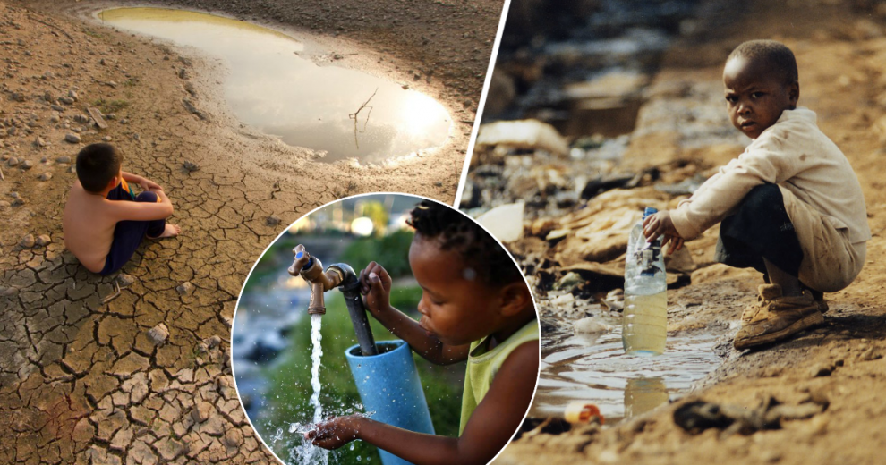

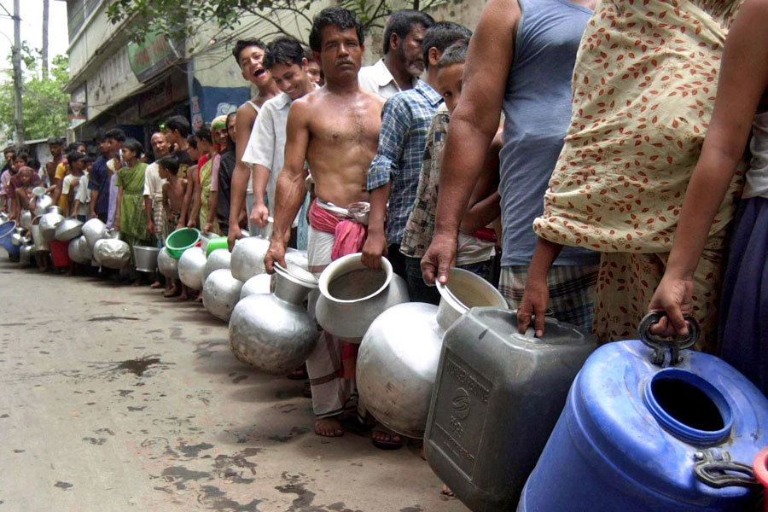

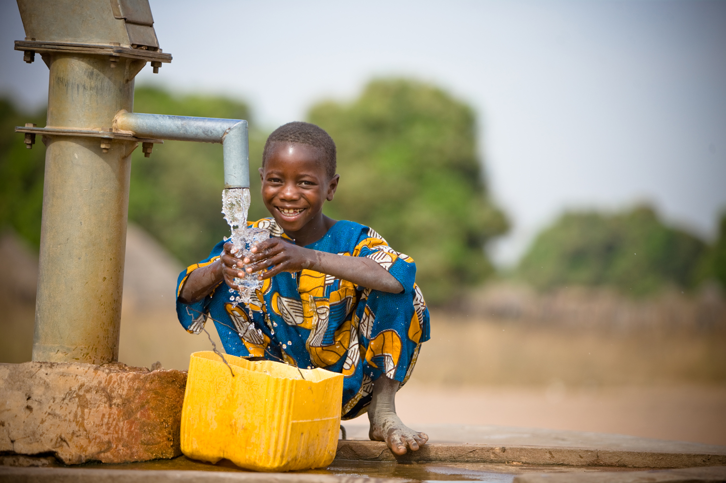

**Приложение 2:**

